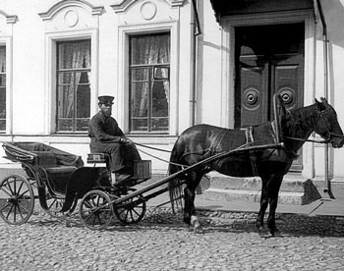
Попытка ввести правила езды на улицах делалась еще тогда, когда автомобилей еще не было, когда господствовали конные экипажи.
1683 год – царь Петр Алексеевич в Указе говорил: «Многие ездят с возжами и бичами большими, и бывает, что людей побивают». Чтобы лучше видеть, кучер должен был ехать верхом на лошади. Прошло 47 лет.
В 1730 году Указ: «Извозчикам и прочим чинам ездить, имея лошадей взнузданными, с опасением, смиренно». «За ослушание виновные за I вину будут биты кошками, за вторую – кнутом, за третью – будут выставлены на каторгу».
Через 12 лет (1742 год) в новом Указе говорилось: «Ежели кто на лошадях резво ездить будет, то полиции ловить и лошадей на конюшню государыне отдавать».
В 1812 году выпущены правила, в которых устанавливались:
- правостороннее движение;
- номерные знаки для экипажей;
- ограничивались скорости движения;
- требования к техническому состоянию экипажей.
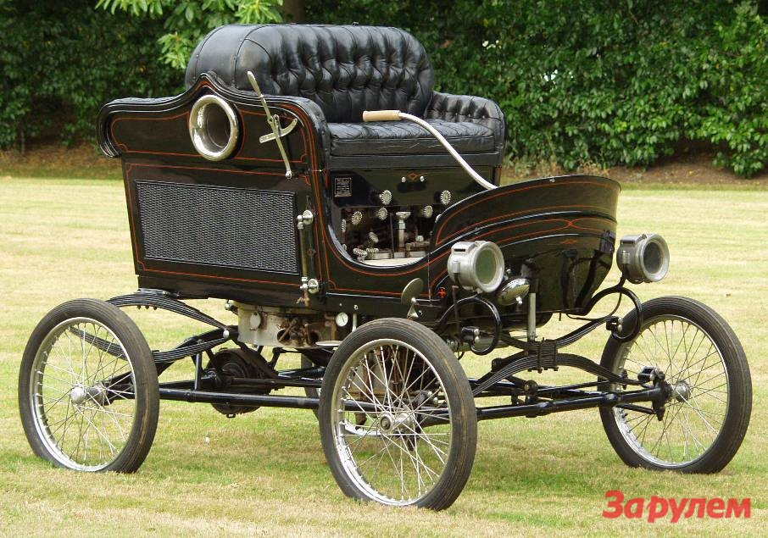
С появлением паровых, а потом и бензиновых двигателей, в России и за рубежом делались попытки обеспечить безопасность движения. Некоторые из правил вызывают удивление.
Например, в Англии впереди двигающегося экипажа шёл человек с красным флагом и предупреждал пешеходов.
Во Франции скорость самодвижущегося экипажа не должна превышать скорость пешехода.
В Германии водитель заранее должен был зайти в полицию и заявить, по каким улицам он ехать будет.
Ночью вообще ездить запрещалось.
В 1920 году СНК издал декрет «Об автодвижении в городе Москве и ее окрестностях». Декрет устанавливал скорость для легковых машин – 3 км /час, для грузовых – 15 км/час. Не ограничивали скорость для пожарных машин. Установлено правостороннее движение.
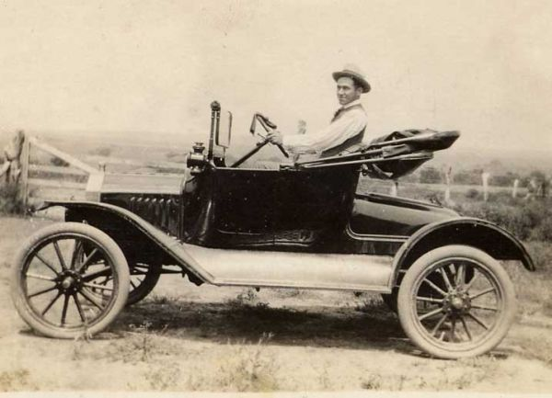
Для облегчения движения стали применяться дорожные знаки, светофоры.
Первые четыре знака, указывающие на наличие опасности, с символами перекрестка, железнодорожного переезда, извилистой дороги, неровностей на проезжей части были утверждены в 1909 г. Парижской конвенцией по автомобильному движению. Эти знаки круглой формы имели символы, почти полностью соответствующие тем, которые применяются на современных знаках и сегодня для обозначения тех же видов опасности.
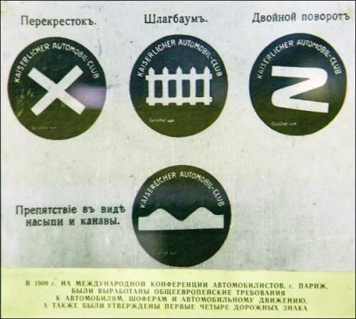

1961 году введены для всей территории СССР «Единые правила по улицам городов. Правила дополнялись и изменялись в 1973г., 1976 г., 1986 г.

В 1968 году в ООН приняты международные ПДД.

